«Математика в экологии».

**Цели:**

*образовательные:* закрепить тему «Числовые выражения»

*воспитательные:* сформировать положительный эмоциональный фон при общении с природой.  
*развивающие:* развивать творческие способности учащихся в практической деятельности, направленной на изучение и сохранение окружающей среды.

**Оборудование:** Компьютер, проектор, экран.

**Тип урока:** урок решения задач.

**Ход урока**

**I. Организационный момент.**

**II. Проверка выполнения домашнего задания.**

**III. Обеспечение мотивации учебно-познавательной деятельности, актуализация знаний.**

***Вступительное слово учителя.*** В России 2013 год объявлен годом охраны окружающей среды, что, конечно, должно благоприятно сказаться на нашей среде обитания, экологии.

29 января 2013 года Министерством природных ресурсов и экологии России был объявлен конкурс на создание эмблемы Года охраны окружающей среды в РФ.

Лучшим проектом эмблемы признана работа заслуженного работника печати и массовой информации, члена Союза журналистов России и Башкортостана, художественного редактора газеты «Башкортостан» Насиха Халисова. На эмблеме изображен белый беркут, стремящийся в небо, на фоне капли воды.

Урок сопровождается презентацией, в которой использованы фотографии школы, школьного двора, леса. Всё это близко и знакомо ученикам, что и усиливает интерес к уроку.

**IV. Устный счёт**

1. В нашей столовой завтракают дети из 8 классов. Если в каждом классе найдётся 3 невоспитанных ребёнка, которые бросят бумажки от конфет на пол, то:

а) Сколько бумажек будет валяться по школе?  
б) Мы хотим, чтобы наша школа походила на свалку мусора?

2. На большой перемене на третьем этаже бегают и кричат малыши. К концу перемены шум достиг 80 децибел. Сколько децибел не хватает им, чтобы перекричать взлетающий самолёт, производящий шум в 120 децибел?

**Вывод:** По мнению ученых, для того чтобы заработать бессонницу, достаточно длительно "слушать“ 42 децибела, чтобы стать раздражительным, достаточно постоянного шума в 35 децибел. А это уровень человеческого шепота! Для сравнения: шум оживленной улицы или громкого разговора – 70 дб.

3. Дежурные ушли из столовой плохо закрыв кран. Зная, что за 1 секунду вытекает 10 г воды, посчитайте, сколько воды утечёт: За 1час? За 10 часов? За 20 часов (к тому времени, когда они вернутся)?

36000г=36кг=3 больших ведра  
360000г=360кг=30 больших вёдер  
720000г=720кг=60 больших вёдер

**Вывод**: На протяжении всей своей истории человечество время от времени страдало из-за нехватки воды. Чтобы не испытывать недостатка в воде даже во время засух, во многих городах и районах стараются ее запасать в водохранилищах и подземных коллекторах, но необходимы и дополнительные сберегающие воду мероприятия, а также её бережный расход.

**V. Решаем задачи в тетрадках и снова делаем «экологический» вывод**

1. Пусть в нашем селе живёт около 4000 человек. Представим, что каждый четвёртый из них, побывав в лесу, бросит там пакетик из-под чипсов и пластиковую бутылку. Сколько всего пакетов и бутылок будет под каждым деревом, если в лесу 100 елей, 100 берёз, 100 осин и 100 клёнов. 4000:4х2:(100+100+100+100)=5

**Вывод**: Лес – уникальная экологическая система. Не зря леса называют легкими планеты. Очевидный факт: без лесов на планете не сможет выжить даже сегодняшнее 6-миллиардное население Земли, а что будет завтра, когда население в очередной раз удвоится, а лесов станет в два раза меньше? Столетие назад леса покрывали три четверти суши. К настоящему времени осталась четверть. Большой ущерб лесам наносят пожары, участившиеся в последнее время: ежегодно во многих странах мира выгорают миллионы км2 леса.

2. На школьном дворе 10 молодых деревьев, на каждом дереве 15 веток. Если пятеро друзей будут ежедневно в течение сентября ломать каждый по одной ветке, сколько веток останется на всех деревьях?

**Вопрос :** Мы хотим, чтобы двор нашей школы был самый зелёный в селе? (ответы детей).

3.Во дворе нашей школы 1 большая клумба и 2 поменьше. На большой клумбе –40 цветов, на маленькой – 23. В нашей школе 86 учеников. Если каждый сорвёт маленький цветочек, что будет с нашими клумбами?

**Вопрос :** Мы хотим, чтобы двор нашей школы был самый красивый в селе? (ответы детей).

4. В нашей школе 120 человек. Предположим, что каждый второй пришёл без «сменной обуви» и принёс в школу на подошвах всего 20 граммов пыли. Предположим, что 1 кг пыли осталось на полу, и её удалось смыть уборщицам. Сколько пыли осталось висеть в воздухе, которым мы дышим? 120:2х20-1000=200(г)

**Вопрос :** Мы хотим, чтобы эта пыль попадала в наши лёгкие? (ответы детей).

**Головоломка «Дерево»**  
На рисунке зашифрована пословица о бережном отношении к окружающему миру. Расшифруйте ее. Как вы понимаете эту пословицу? 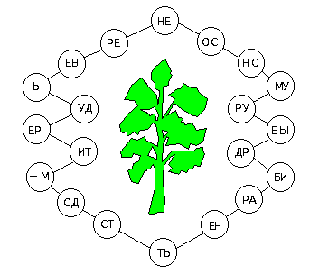  
(Читать следует по часовой стрелке, «перепрыгивая» через слоги.)

*Ответ.* Не мудрено дерево срубить – мудрено вырастить.

**Головоломка «Найди ключ»**

Начав движение с верхней левой клетки, передвигаясь по горизонтали (налево или направо) или по вертикали (вверх или вниз), пройдите все клетки таким образом, чтобы из букв по порядку сложилось высказывание В.Гете об охране природы. 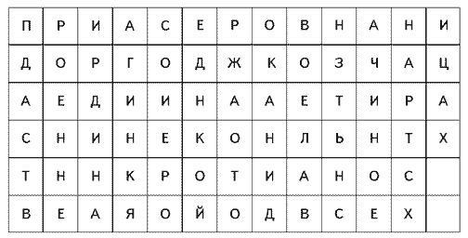

*Ответ.* «Природа – единственная книга, содержание которой одинаково значительно на всех страницах».

**VI. Домашнее задание**

Придумать 2 задачи, решение которых помогло бы нам оценить вред, наносимый нами окружающей природе.